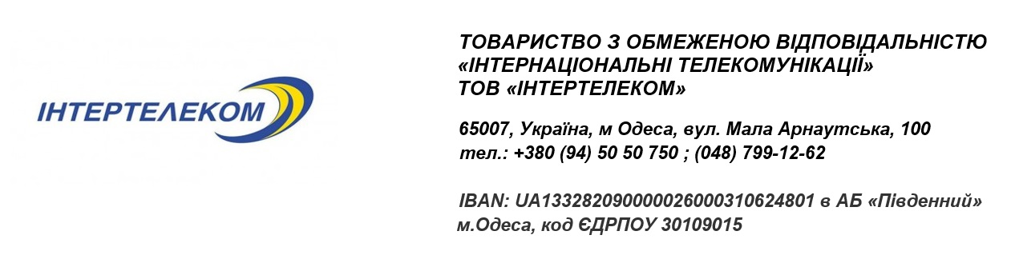

Генеральному директору
ТОВ «Інтертелеком»
Власенко В.В.

Абонента___________________________
____________________________________

Заява
Просимо Вас на особовий рахунок ______________ підключити нашому підприємству прямий міський номер __________________ на тарифному плані «____________________________», а також активувати на номері наступні додаткові послуги:________________ ____________________________________________________________________________________________________________________________________
(наприклад: Можливість здійснювати дзвінки на мобільних операторів України та за кордон, можливість відправити смс, послугу Sip та інше).

Сплату гарантуємо.
Рахунок для сплати прохання направити на:
e-mail __________________________________________

________________ ________________
дата підпис керівника МП

